Модульный многоходовой клапанный блок с мембранными клапанами и гибкой системой соединений

Новый многоходовой клапанный блок GEMÜ P600S позволяет реализовать разные комбинации из стандартных отдельных компонентов. Тем самым новая модульная система обеспечивает ряд преимуществ в плане приобретения, а также складского хранения и одновременно позволяет реализовать варианты переключения и подачи на самом высоком уровне индивидуализации.

Наряду с изготавливаемыми по индивидуальному заказу многоходовыми клапанными блоками сегодня уже во многих отраслях применяются модульные и собираемые из стандартных деталей блочные системы из пластика или нержавеющей стали. Благодаря системной конструкции модулей можно создавать различные сложные комбинированные узлы с клапанами на базе всего нескольких основных корпусов. Например, за счет разного расположения основных узлов можно реализовать сложные варианты переключения и подачи.
Инновационный клапанный блок GEMÜ P600S новой конструкции имеет еще одно преимущество: он позволяет дополнительно адаптировать соединения при помощи гибкой системы соединений, благодаря чему разные варианты могут быть интегрированы в определенные процессы.
Модульные основные корпуса и соединения можно хранить на складе как отдельные компоненты и при необходимости комбинировать их с учетом индивидуальных особенностей конструкции. Тем самым GEMÜ дает возможность производителям и пользователям оборудования в любой момент осуществлять модификацию или дооснащение технологических установок непосредственно на месте.
GEMÜ P600S предлагается в исполнении как из разных пластиков, так и из нержавеющей стали.

GEMÜ P600S из пластика для химически агрессивных сред
Предлагая серию новых блоков GEMÜ P600S из пластика, GEMÜ выводит на рынок многофункциональное решение для смешивания, разделения, опорожнения и подачи химически агрессивных сред. Модульный многоходовой клапанный блок с мембранными клапанами изготавливается из материалов PP-H и PVC и выпускается в исполнениях с номинальными размерами от DN 8 до DN 25. За счет гибкой системы соединений на основном корпусе в полном соответствии с индивидуальными требованиями могут быть реализованы как патрубки, так и резьбовые муфты и арматурные резьбовые соединения.

GEMÜ P600S из нержавеющей стали для асептических процессов
Предлагая серию новых блоков GEMÜ P600S из нержавеющей стали, GEMÜ выводит на рынок многофункциональное решение для смешивания, разделения, опорожнения и подачи требующих соблюдения особых условий сред в фармацевтической, биотехнологической и пищевой промышленности. Модульный многоходовой клапанный блок с мембранными клапанами изготавливается из нержавеющей стали разных марок и выпускается в исполнениях с номинальными размерами DN 20 и DN 25 — другие варианты предлагаются по запросу. За счет гибкой системы соединений на основном корпусе в полном соответствии с индивидуальными требованиями могут быть реализованы как патрубки, так и фланцы или хомуты. Соединения отдельных компонентов разработаны на базе стандартного соединения для асептических процессов.

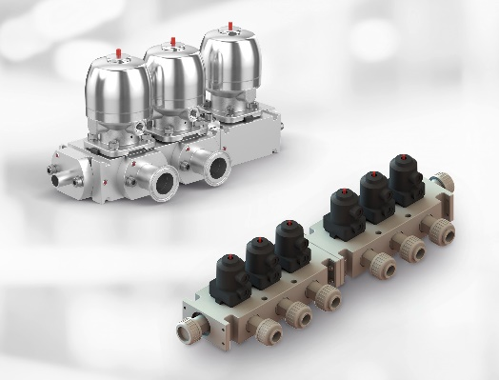

Общая информация
Группа GEMÜ разрабатывает и производит клапаны, системы измерения и регулирования для жидкостей, паров и газов. Компания является лидером в разработке решений для стерильных процессов. Независимое семейное предприятие, имеющее филиалы по всему миру, было основано в 1964 году. С 2011 года им руководят представители уже второго поколения семьи Мюллер — Герт Мюллер (в должности директора-соучредителя) и его двоюродный брат Штефан Мюллер. Оборот Группы в 2020 году превысил 330 млн. евро. В настоящее время во всех филиалах компании по всему миру работают более 2100 сотрудников, из них 1200 в Германии. Производство размещено на шести площадках: в Германии, Швейцарии и Франции, а также в Китае, Бразилии и США. Продажи координируются германским офисом и осуществляются через 27 дочерних компаний. Благодаря обширной дилерской сети компания GEMÜ представлена более чем в 50 странах на всех континентах.
Дополнительную информацию см. на www.gemu-group.com.
Formularbeginn

